**Indicação Nº 1351/2022**

CÂMARA MUNICIPAL DE ITAPEVI

**ENCAMINHA-SE**

12/04/2022

_______________________

**PRESIDENTE**

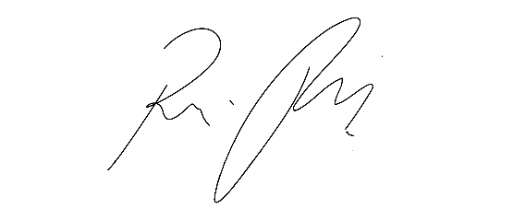

**Súmula:** Indico ao Poder Executivo Municipal na pessoa do Excelentíssimo Senhor Prefeito Igor Soares Ebert, junto à Secretaria Municipal Secretaria de Infraestrutura e Serviços Urbanos, Sr. Marcos de Oliveira Anjos, para que seja feito recapeamento na rua pari, no bairro Vila Aparecida, nesse Município.

**INDICO** à Mesa, na forma regimental vigente, que seja oficiado ao Excelentíssimo Senhor Prefeito Igor Soares Ebert junto à Secretaria Municipal Secretaria de Infraestrutura e Serviços Urbanos, Sr. Marcos de Oliveira Anjos, para que seja feito recapeamento na rua pari, no bairro Vila Aparecida, nesse Município.

**JUSTIFICATIVA**

**Senhor Presidente,  
Senhores Vereadores,  
Senhoras Vereadoras,**

Tal solicitação faz-se necessária devido ao grande número de veículos de passeios, ônibus e caminhes que trafegam por essa rua, sendo a principal saída de moradores para o Corredor Oeste, no qual possuí um grande número buracos e desníveis nas ruas, causando assim acidentes e quebras dos veículos.

Sala das Sessões Bemvindo Moreira Nery, 04 de março de 2022.

**Mauricio Alonso Murakami  
(Mauricio Japa)  
Vereador**